Федеральное агентство по образованию
Уфимский Государственный Авиационный Технический Университет

Кафедра ТС

Лабораторная работа №2
по Направляющим системам электросвязи

Исследование первичных и вторичных параметров

коаксиального кабеля

Выполнил: студент
группы МКС-315,
Абзалов А. В.
Проверила:
преподаватель
Исламова Н. Х.

Уфа – 2007

Лабораторная работа №2

Исследование первичных и вторичных параметров коаксиального кабеля.
1. Цель работы.
Исследование первичных и вторичных параметров коаксиального кабеля.
2. Исходные данные.
1. Диаметр внутреннего проводника d_{a}=2,6 мм.
2. Диаметр внешнего проводника d_{b}=9,5 мм.
3. Материал внутренней и внешней жилы – медь/медь.
4. Расчётная частота f=1 МГц.
5. Тип изоляции – полиэтиленовая шайба.
3. Выполнение работы.
Расчёт первичных параметров коаксиальных цепей кабелей связи.
1. Активное сопротивление R, Ом/км.
Для коаксиального кабеля из медных проводников
$$R=4,\text{18}\sqrt{f}(\frac{1}{r_{a}}+\frac{1}{r_{b}})∗{\text{10}}^{−2}=4,\text{18}∗\sqrt{{\text{10}}^{6}}(\frac{1}{1,3}+\frac{1}{4,\text{75}})∗{\text{10}}^{−2}=\text{40},\text{9538461538} {\text{Ом}}/{\text{км}},$$
где f – расчётная частота, Гц;
r_{a} – радиус внутреннего проводника, мм; r_{a}=d_{a}/2=2,6/2=1,3;
r_{b} – радиус внешнего проводника, мм; r_{b}=d_{b}/2=9,5/2=4,75.
2. Индуктивность L, Гн/км.
Для коаксиального кабеля из медных проводников
$$\begin{aligned}L=(\frac{\text{66},6}{\sqrt{f}}(\frac{1}{r_{a}}+\frac{1}{r_{b}})+2\text{ln}\frac{r_{b}}{r_{a}})∗{\text{10}}^{−4}=(\frac{\text{66},6}{\sqrt{{\text{10}}^{6}}}(\frac{1}{1,3}+\frac{1}{4,\text{75}})+2\text{ln}\frac{4,\text{75}}{1,3})∗{\text{10}}^{−4}= \\ 0,\text{000265681252902} {\text{Гн}}/{\text{км}}\text{.}\end{aligned}$$
3. Ёмкость C, Ф/км.
$$C=\frac{ε_{э}⋅{\text{10}}^{−6}}{\text{18}⋅\text{ln}\left(\frac{r_{b}}{r_{a}}\right)}=\frac{1,\text{13}∗{\text{10}}^{−6}}{\text{36}⋅\text{ln}\left(\frac{4,\text{75}}{1,3}\right)}=\text{48},\text{4478543021}∗{\text{10}}^{−9} Ф/{\text{км}},$$
где ε_{э} – эффективная диэлектрическая проницаемость изоляции, для полиэтиленовой шайбовой изоляции ε_{э}=1,13.
4. Проводимость изоляции G, См/км.
$$\begin{aligned}G=ω⋅C⋅\text{tg}δ_{э}=\text{6283185},\text{30717595}∗\text{48},\text{4478543021}∗{\text{10}}^{−9}∗0,5∗{\text{10}}^{−4}= \\ \text{15},\text{2203423158}∗{\text{10}}^{−6} {\text{См}}/{\text{км}},\end{aligned}$$
ω – круговая частота, ω=2πf=2*π*1000000=6283185,30717595 рад;
tg δ_{э} – эквивалентная величина тангенса угла диэлектрических потерь изоляции при частоте 1 МГц, tg δ_{э}=0,5*10^{–4}.
Расчёт вторичных параметров симметричных цепей кабелей связи.
5. Коэффициент затухания A, дБ/км.
$$\begin{aligned}A=8,7⋅\left(\frac{R}{2}⋅\sqrt{\frac{C}{L}}+\frac{G}{2}⋅\sqrt{\frac{L}{C}}\right)=8,7∗(\frac{\text{40},\text{9538461538}}{2}⋅\sqrt{\frac{\text{48},\text{4478543021}∗{\text{10}}^{−9}}{0,\text{265681252902}⋅{\text{10}}^{−3}}}+ \\ +\frac{\text{15},\text{2203423158}∗{\text{10}}^{−6}}{2}⋅\sqrt{\frac{0,\text{265681252902}⋅{\text{10}}^{−3}}{\text{48},\text{4478543021}∗{\text{10}}^{−9}}})=2,\text{4105990747} {\text{Нп}}/{\text{км}}= \\ \text{20},\text{9384635633} {\text{дБ}}/{\text{км}}\text{.}\end{aligned}$$

6. Коэффициент фазы B, рад/км.
$$B=ω\sqrt{L⋅C}=2⋅π⋅{\text{10}}^{5}⋅\sqrt{0,\text{265681252902}⋅{\text{10}}^{−3}⋅\text{48},\text{4478543021}∗{\text{10}}^{−9}}=\text{22},\text{5422674127} {\text{рад}}/{\text{км}}\text{.}$$
7. Волновое сопротивление Z_{в}, Ом.
$$Z_{в}=\sqrt{\frac{L}{C}}=\sqrt{\frac{0,\text{265681252902}⋅{\text{10}}^{−3}}{\text{48},\text{4478543021}∗{\text{10}}^{−9}}}=\text{74},\text{0530894281} \text{Ом}\text{.}$$
8. Скорость распространения энергии v, км/с.
$$v=\sqrt{\frac{1}{\text{LC}}}=\sqrt{\frac{1}{0,\text{265681252902}⋅{\text{10}}^{−3}⋅\text{48},\text{4478543021}∗{\text{10}}^{−9}}}=\text{278729},\text{073350905} {\text{км}}/с\text{.}$$
Данные, полученные для других частот, записаны в таблицу:
f, МГц | R,  Ом/км | L, мГн/км | C, нФ/км | G,  мкСм/км | А,  дБ/км | В,  рад/км | Zв,Ом | V,км/с
1 | 40,953 | 0,265 | 48,447 | 15,22 | 20,938 | 22,542 | 74,053 | 278729,073
5 | 91,575 | 0,262 | 48,447 | 76,101 | 47,256 | 111,943 | 73,548 | 280640,648
10 | 129,507 | 0,261 | 48,447 | 152,203 | 67,062 | 223,521 | 73,428 | 281099,399
50 | 289,587 | 0,26 | 48,447 | 761,017 | 151,445 | 1115,166 | 73,268 | 281715,142
60 | 317,227 | 0,259 | 48,447 | 913,22 | 166,145 | 1337,992 | 73,256 | 281758,697
По данным таблицы с использованием приложения «Параметры коаксиальных пар.exe» построены следующие графики зависимости параметров коаксиальных линий связи от частоты.
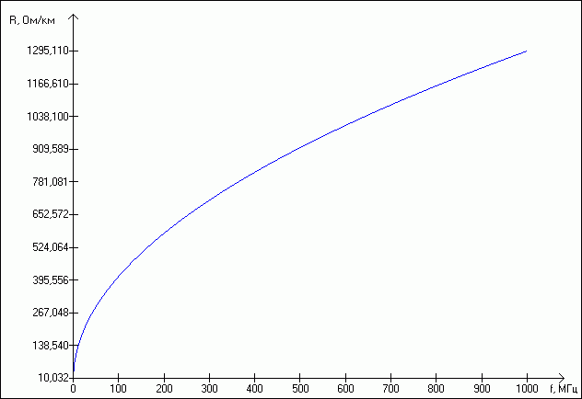
Рисунок 1. Активное сопротивление.
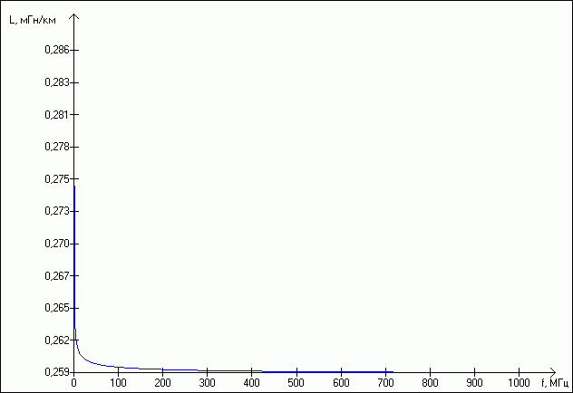
Рисунок 2. Индуктивность.
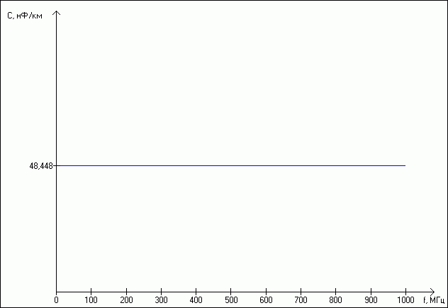
Рисунок 3. Ёмкость.
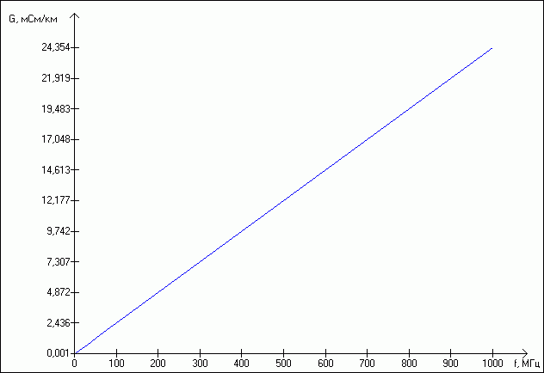
Рисунок 4. Проводимость.
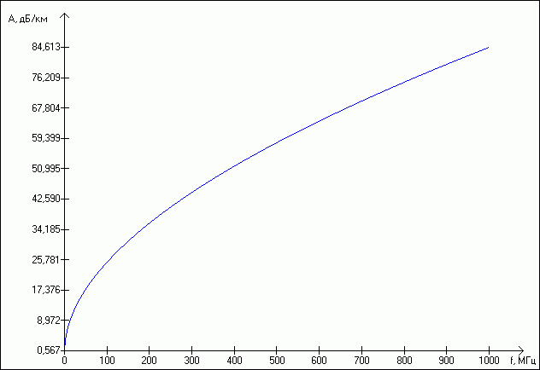
Рисунок 5. Коэффициент затухания.
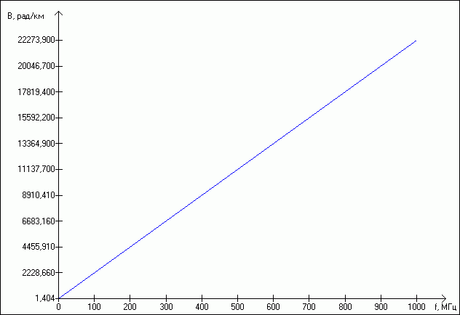
Рисунок 6. Коэффициент фазы.
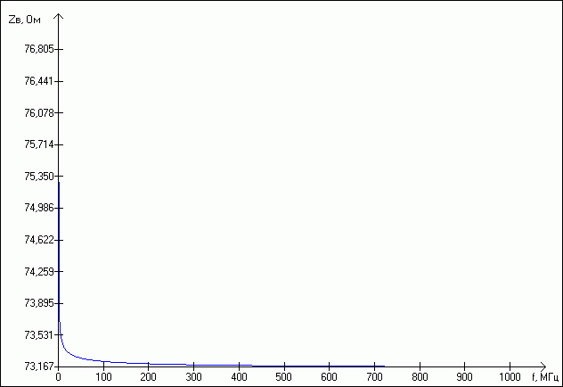
Рисунок 7. Волновое сопротивление.
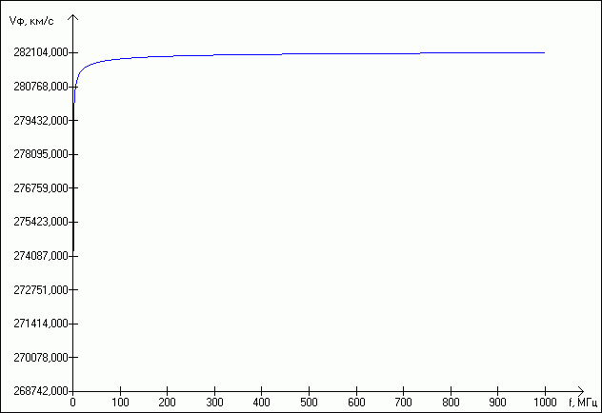
Рисунок 8. Скорость распространения энергии.
4. Вывод.
В процессе данной работы были исследованы первичные и вторичные параметры коаксиального кабеля связи и построены графики зависимости первичных (R, L, C, G) и вторичных (Z_{в}, A, B, v) параметров коаксиального кабеля связи от частоты.

